桃園市立仁和國民中學113學年度第二學期
導師會報（四）06月06日
- 導師意見：
對於書面資料疑義
學務處報告：
學務主任
(一)因應中輟之虞學生無故缺席第0至第4天之處理流程，導師應於學生缺席第二天時，即通報學務處及輔導室，積極介入並安排家訪。於缺席第三天，須召開「中輟之虞學生協尋與因應作為研商會議」，進行相關討論與後續處理。
(二)請特別留意，學生無故缺席時，應自第一天起即展開追蹤與介入作為，並於第二天即通報學務處及輔導室，切勿等到第四天才欲提報中輟，否則將錯失積極介入與協助學生返校的黃金時機。
(三)有關長期缺課學生之處理，說明如下：凡學生於一學期內累積無故缺課達 7 日者（以 1 日 9 節計算，累積達 36 節即列入預警名單，達 63 節即須進行通報），請導師於接獲學務處通知後，於3天內完成長期缺課通報作業。每學期缺課節數重新累計。
(四)114學年早修活動內容規劃如下：

星期 | 早修內容
週一 | 不排活動（加強打掃）
週二 | 朝會
週三 | 英語聽力、導師會報
週四 | 朝會
週五 | 晨讀
(五)自下學年度起，因應相關法規規定，學生遲到行為將不再列入記過等懲處措施。學校將規劃由遲到學生於午休時間參與愛校服務，以培養責任感並強化規律生活習慣。
(六)學校應落實「零體罰」政策，積極輔導並維護學生受教權益。(參閱下頁表格一)
(七)近期有多位七年級學生在午休時間以詢問問題為由前往健康中心，實際上並非就醫或身體不適。請各班導師留意，午休時間若任課老師需進行課業加強或擔任處室志工，請學生應取得相關證明，避免藉故在外逗留。

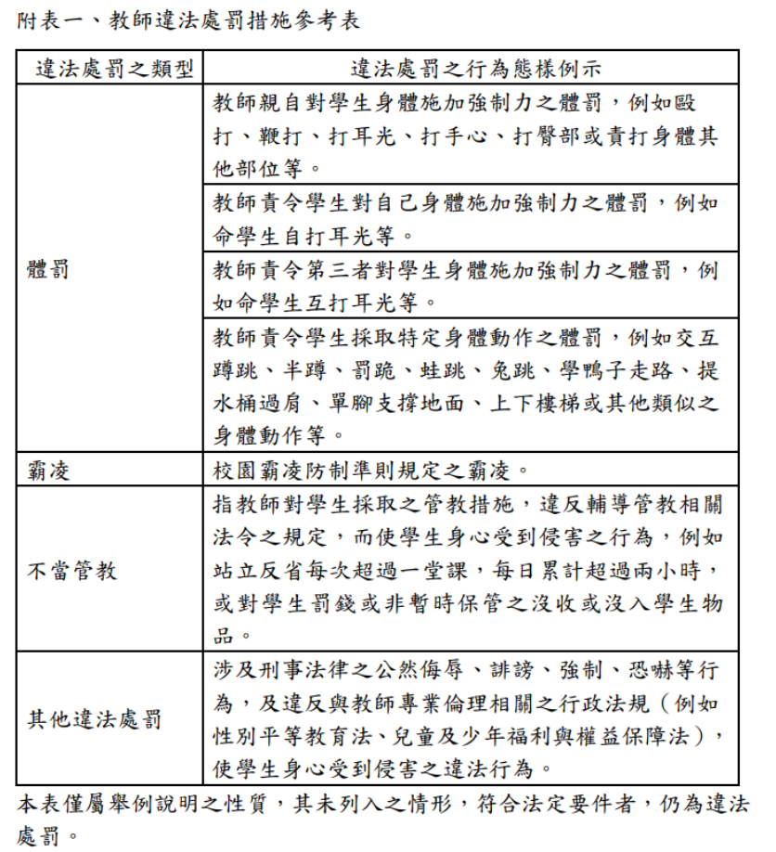
- 訓育組
(一)畢業典禮圓滿完成，謝謝全校同仁協助。
(二)教育儲蓄專戶核銷依然持續進行，請老師可以儘量收齊各家書商收據一起繳交，訓育 組這邊會比較好處理。
(三)聯絡簿抽查~6/10(二)八年級、6/12(四)七年級，當天早修時間會以無聲廣播發佈抽查號碼，抽查單已於6/2(一)放學務處班櫃。
(四)七、八年級已經發下「幹部積分確認表」、「小老師獎懲確認表」，請導師於結業式前繳回學務處。
(五)七、八年級日常生活評量表現輸入預計6/30以前完成。

- 副訓育
- 班級經營與七八年級週五社團活動:
- 各社團抽離學生之統整成績預計於6/20(五)前放至導師桌上，記得在教務處成績截止日前將成績登錄完畢。
登錄雲端系統 ﹕成績管理 班經、聯課平時(班經70+社團30=100分)
(二) 管樂社團
- 2025年校內管樂新生及八年級管樂團暑訓日期為7/7(一)～8/1(五)
(2) 感謝行政團隊與各班導師的支援，第21屆管樂團將於6/15(日)舉辦成果發表會！
(三) 課後社團
- 114第一學期課後社團預計於第一次段考後開始上課，欲開設課後社團的老師請開學前告知訓育組，以利後續課程規畫設計及學生報名選社的流程進行。
- 衛生組
(一)本學期廢資訊物品回收競賽已結束，將進行參賽同學敘獎。
(二)就本學期以來所見外掃區情形如下:遇有課程及活動未打掃及提早打掃、外掃區同學人數過少、廁所內的便斗未刷洗及殘留味道、露天掃區遺留人工垃圾及松果等狀況，請導師於掃地時間再多指導同學。
(三)6/5為畢業典禮，自6/5-6/30將請七、八年級支援九年級掃區。
(四)6/30大掃除結束後「不用」歸還教室內掃具（掃把、畚斗、拖把、拖把擰乾器（桶）、垃圾桶、塑膠框、廚餘桶、水桶、各類大小刷子、菜瓜布、垃圾袋、鐵夾子等）只需歸還「清潔劑、漂白水瓶、洗衣粉罐」等，如此一來，請七、八年級各班換教室時，請「不用」移動掃具（種類同上）。
(五)掃具更換步驟
甲、請各班若要更換掃具，請導師書寫「認定」狀況 (詳如附圖)，
再請學生拿到衛生組。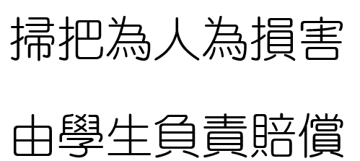
乙、自然毀損者，衛生組會更換掃具給同學。
丙、人為破壞者，請先至「總務處」賠償，再拿收據到衛生組領用掃具。
- 教務處報告：
(一)感謝老師協助本學期教學組學生競賽活動：
- 語文競賽：6/10(二)12：30預排頒獎隊型，6/11(三)早修頒獎。
- 英語歌謠比賽：6/18(三)早修頒獎。
(二)全校調課，6/30(一)第六七節與6/27(五)第三四節互調。
(三)暑假作業及行事曆紙本，預計請集合各班於6/30(一)中午領回。
(四)06/20(五)113學年度第二學期學習扶助及第八節課輔結束。

(五)【七、八年級】
114年第21屆地理知識競賽獎教學組將於6/9(一)發放參賽意願報名表，倘若報名學生超過本校可推派人數，將舉辦校內初賽確認參賽選手。
「地理知識組」：比賽時間9/27(六)，本校可報名8人參加。
「環境觀察暨手繪地圖組」：9/12(五)前繳件，本校可報名5隊參加。
(六)【七年級】114學年度第一學期第八節課調查回條，預計於6/9(一)發放調查表， 6/18(三) 繳交回條至教學組。
(七)【八年級】114學年度複習考及升學講座報名分兩階段，
第一階段：
6/9(一)~06/13(五)繳交報名表；06/23發放繳費單；06/23-06/30(一)完成繳費
單冊複習考
第1次/07/19（六）/第1冊複習
第2次/08/02（六）/第2冊複習
第3次/08/16（六）/第3冊複習
第二階段：
預計於114年9月份開學後調查報名
單冊複習考 | 智匯星講座
第4次-11月份/週六/第4冊複習  第5次-1月份寒假/週六/第5冊複習 | 10/18(六)9:00-12:00英語科-曾琦芳老師  11/29(六)9:00-12:00數學科-劉繼文老師  12/06(六)9:00-12:00國文科-梁虹瑩老師  12/12(五)9:00-1200自然科-張妤老師  12/13(六)9:00-1200社會科-張宓老師
(八)【七年級】蟲和而來，七年級生物課程結合昆蟲展，地點：童軍教室，參觀時間如下：
時間 | 6/16(一) | 6/17(二) | 6/18(三) | 6/19(四) | 6/20(五)
07:55-08:20早
08:30-09:15 | 佈展 | 705心怡 |  |  | 720心怡
09:25-10:10 | 佈展 | 704以琳 |  | 721心怡 | 710心怡
10:20-11:05 | 佈展 | 702以琳 |  | 701心怡 | 撤展
11:15-12:00 | 716慧玲 | 703以琳 |  | 711心怡 | 撤展
12:00-13:10午
13:10-13:55 | 718珮璇 | 714聿君 | 713聿君 | 707慧玲
14:10-14:55 | 708珮璇 | 709珮璇 | 715聿君 | 717慧玲
15:05-15:50 | 706珮璇 |  | 712聿君 | 719慧玲
- 總務處報告：

一、「圍牆重建及窯廠屋頂整修案」-6/1(日)砌磚完成，開始裝設上方欄杆，後續地坪整理。
二、「南大樓走廊女兒牆改善工程」4/2(三)決標，7/1(二)開工，工期 60 日曆天，8/29(五)
前完工。
三、「射箭場整修工程」6/5(四)決標，7/1(二)開工，工期 55 日曆天，8/24(日)前完工。
四、「活動中心整修工程」預算書圖製作中，最有利標函報市府待同意備查後進行招標。
五、「114 年度南北大樓校舍油漆及天花板整修工程」5/19(一)最有利標同意函，提報第二次修正概算報府核備。
六、「114 年度改善無障礙校園環境計畫」修正概算 5/19(一)公文同意備查，預算書圖製作中。
七、「改善棒球訓練場」5/29(四)最有利標同意函，後續辦理委託設計監造技術服務案招標。
八、「114 學年度九年級校外教學活動採購」開標-6/5(四)資格審查，6/6(五)09：00 評選會議、09：15 廠商簡報、10：30 議價決標，地點：會議室。
九、新大樓南側樓梯遮雨設施 5/31(六)骨架安裝，尚未完成。
十、暑假課輔、訓練及活動使用教室近日討論確定後會盡快公告。
伍、輔導室報告：
  - 輔導組
1.輔導室已於上周發下心情溫度計（BSRS─5）普篩，請導師協助宣導，黏貼聯絡簿之上聯資料，一面為學生心理關懷平臺的資訊，有專業的關懷員透過文字或語音方式陪伴，可透過學校之電子信箱進行預約申請，請鼓勵學生善加利用;另一面則有心情溫度計線上檢測QR ，當學生心情低落時，可以自行掃描進行檢測。

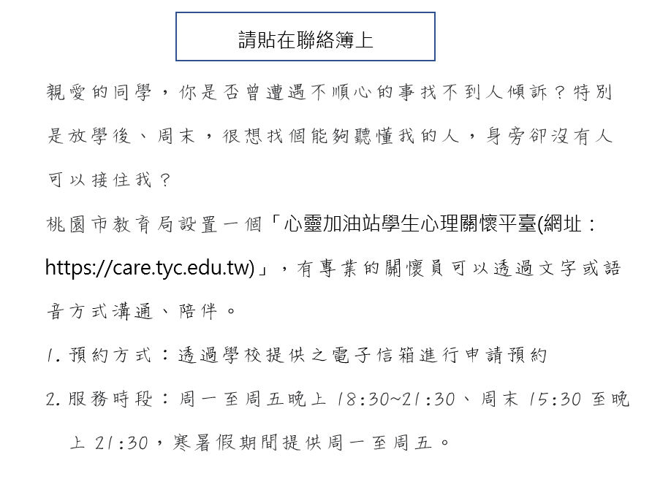
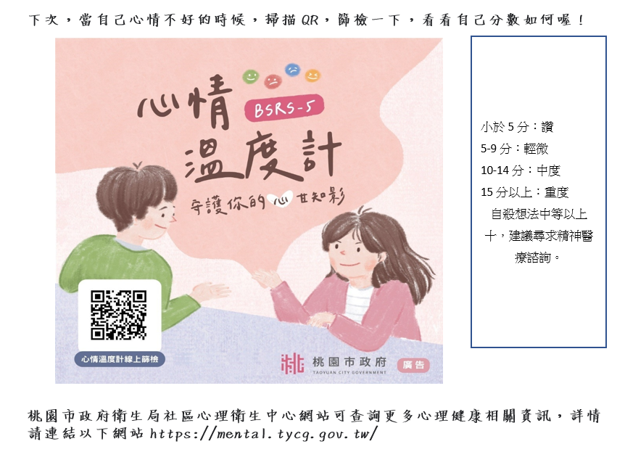
2.導師若發現班上同學檢測分數高於10分以上者有好幾個的人，可以試著採取以下作 為：
  - 可以嘗試讓同學練習跑操場，在沒有壓力的情況下輕鬆運動，運動可以舒緩身心壓力。
  - 帶領全班於午休時間播放一些冥想放鬆音樂，讓學生學習以冥想方式自我放鬆，這邊提供一個輔導組覺得不錯的放鬆引導—台灣心理健康發展協會製作的「自我暗示放鬆訓練」，可以每天播放給孩子們聽喔！(播放網址https://reurl.cc/rEG7D1)
  - 了解孩子壓力來源，傾聽孩子的心聲，有時候，當孩子說出口了，壓力就會減輕許多了。如果孩子實在說不出來也不清楚壓力源，分數指標又偏高，那麼，請與專輔聯繫，適時進行轉介。
3.感謝806、813、816三個班級，本學期協助進行性平相關測驗，特別謝謝導師幫忙
張羅、幫忙收資料、幫忙安撫學生。

二、資料組
1.學生輔導紀錄B卡：
(1) 請七、八年級導師於7/31前，上校務雲端系統輸入學生輔導資料紀錄。
(2) 畢業班Ｂ卡依規定須保留10年，感謝畢業班導師們這三年來的辛勞，若尚有資料未輸入，請把握時間！
(3) 只有七八年級只有少數兩至三個班的導師未完成上學期整個班級的學生輔導紀錄B表，感謝辛苦的導師們也請老師留意一下孩子們的訪談記錄情況。
2.適性入學輔導：
(1) 會考後的高中職校外參訪已順利完成，感謝隨隊老師的辛勞。
(2) 特色招生甄選、技優甄審：6/13放榜，6/16報到。
(3) 實用技能學程：6/13放榜，6/16報到。
3.技藝課程:
(1) 辦理校內技藝教育成果展：5/23下午茶會(圖書館)
(2) 感謝八年級導師協助遴選抽離式技藝教育課程的學生，將再召開遴輔會，錄取名單及職群將公告在學校首頁及八導群組。
(3) 114學年度技藝專班、抽離式合作班及自辦班，預訂開設如下：
班別 | 上學期 | 班別 | 下學期 | 合作學校
專班 | 餐旅職群/設計職群 | 專班 | 家政職群/ 藝術職群 | 永平工商  新生醫專
A班 | 餐旅職群 | 甲班 | 餐旅職群 | 永平工商
B班 | 動力機械職群 | 乙班 | 動力機械職群 | 永平工商
C班 | 藝術職群 | 丙班 | 餐旅職群 | 永平工商
D班 | 電機電子職群 |  |  | 治平高中
E班 | 家政職群 | 丁班 | 家政職群 | 新生醫專
F班 | 醫護職群 | 戊班 | 醫護職群 | 新生醫專
自辦班 | 餐旅職群 | 自辦班 | 設計職群(陶藝) | 仁和國中
4. 暑假技藝教育育樂營:

日期 | 7/1 | 7/1 | 7/2
人數 | 20 | 32 | 32
學校 | 羅浮高中 | 至善高中 | 育達高中
名稱 | 餐飲小學堂 | 木藝小學堂 | 機器人遊日本
上午 | 餐旅群(烘焙) | 商管群(行銷) | 商管群(資處)
下午 | 餐旅群(飲調) | 設計群 | 外語群
- 羅浮高中於寒暑假均會開辦免費的技藝育樂營，名額不多!真的歡迎老師們可以一起來參觀這個特別的學校。
- 育樂營全額免費 由教育局全額支付

  - 特教組
(一)鑑定安置
1.114-1鑑定安置︰若各班導師觀察有需提報鑑定的學生，請務必在6/11前與學習中心維葳、念穎、詩佳老師聯繫(收件時間大約是在114年10月，僅接受目前七年級學生提報，提報情障類須接受認輔6個月，提報學障類建議參加學習扶助)。
2.113-1鑑定安置於本校特殊生新生共24名(含體育班1名)，特教組於近期將進行20名確認生適性導師安排。
3.113-2鑑定安置校內提報疑似生，初步安置結果已通知導師。
(二)支持性服務
1.特殊教育專業團隊服務︰感謝各位導師配合，讓治療團隊的運作順暢，若有相關建議歡迎提供與特教組討論喔。
2.書籍費補助：109學年第二學期起符合身心障礙學生教科書籍補助申請資格學生，代收代辦費中取消書籍費項目，待補助款到校直接撥付教科書廠商。
3.交通費補助：114學年度申請3人，初步通過2人。
(三)九年級升學相關
1.身心障礙學生集中式特教班(智類學生)唱名分發：906、911兩位同學均錄取龍潭高中餐飲服務科。
2.114學年度身心障礙學生輔導適性安置(高中職)：6/3已公告
3.北區音樂班甄選︰902、906兩位學生通過資優鑑定，特教組擬安排於6/10到校進行甄選入學聯合分發報名。
(四)資優教育
1.數理資優、英語資優課程預計於7月初辦理完畢。
2.6/7(六)智慧小鐵人「武陵·多重宇宙·起源」：本校由6名八年級學生組隊參加，比賽當日由鈺惠和淑美帶領學生到武陵高中參賽。
3.暑期科學營隊(仁和賽斯特)已邁入第三屆，歡迎七導鼓勵同學參加，下學期繼續辦理課後社團進行延伸課程，感謝教務處申請科學教育計劃支持社團經費。

四、114學年度仁和國中假日技藝課程(報名表另附檔案)
1.參與對象:升八、升九年級學生。
2.人數限制:12人(依報名先後順序錄取)。
3.上課時間：114學年週六上午8-12點，上下學期共20週80節課。

陸、合作社報告：
柒、教師會報告：
捌、臨時動議：
玖、散會：

